DIVA DE SAINT LUBIN  Eksterier: CH. CS  Użytkowość: TRIALER | SKA DE SAINT TUGEN  Ocena: TRIALER  Eksterier: CH. CS, IB  Użytkowość: TRIALER, T IT QFS CPS  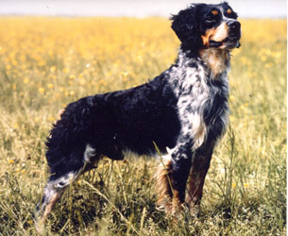 | JOCKY DE SAINT TUGEN  Eksterier: CH. IB  Użytkowość: CH. T, GT | SIX-SOUS DE SAINT TUGEN  Eksterier: CH. CS, IB  Użytkowość: CH. T, TRIALER
DIVA DE SAINT LUBIN  Eksterier: CH. CS  Użytkowość: TRIALER |  |  | UZETTE DE SAINT TUGEN  Eksterier: CH. IB Użytk.: TRIALER
DIVA DE SAINT LUBIN  Eksterier: CH. CS  Użytkowość: TRIALER |  | MIRKA DE SAINT TUGEN | IBERE DE SAINT TUGEN  Eksterier: CH. CS Użytk.: TRIALER  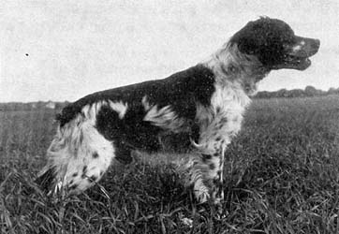 | ULF DE KER YANN
 |  |  |  | ROQUEPINE DE SAINT TUGEN
DIVA DE SAINT LUBIN  Eksterier: CH. CS  Użytkowość: TRIALER |  | MIRKA DE SAINT TUGEN | ILDES DE SAINT TUGEN
DIVA DE SAINT LUBIN  Eksterier: CH. CS  Użytkowość: TRIALER | BORA DE SAINT LUBIN | POKER DES PIGENETTES  Ocena: TRIALER Eksterier: CH. CS, IB  Użytkowość: TRIALER, CH. T, IT, GT Aport: CH. T  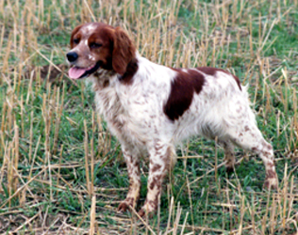 | LAOUS DES PIGENETTES | TINTIN DE KERANLOUAN  Ocena: TRIALER Eksterier: CH. CS Użytkowość: CH. T, IT, GT  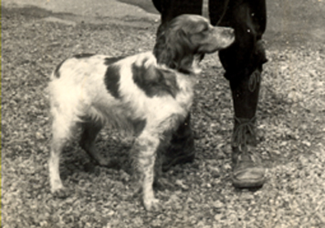
 |  |  |  | VENISE DES PIGENETTES
DIVA DE SAINT LUBIN  Eksterier: CH. CS  Użytkowość: TRIALER | BORA DE SAINT LUBIN |  | MOUETTE DES PIGENETTES | IANIS DES PIGENETTES
 |  |  |  | JOICE DES PIGENETTES
DIVA DE SAINT LUBIN  Eksterier: CH. CS  Użytkowość: TRIALER | BORA DE SAINT LUBIN | NOUELENN DE GOAS VILINIC  Użytkowość: CH. GT  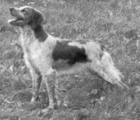 | IORIC DE SAINT GAEL  Użytkowość: CH. IT, GT
DIVA DE SAINT LUBIN  Eksterier: CH. CS  Użytkowość: TRIALER | BORA DE SAINT LUBIN |  | JIPSIE DE GOAS VILINIC  Użytkowość: CH. T | URK DU KADOR  Użytkowość: TRIALER
VOULOUZEN DE GOAS VILINIC
Użytkowość: TRIALER

